Ítems a evaluar
ITEMS
1. Función SUMA | 2. Crear rangos de celdas
3. Función BUSCARV para Office 2007 CONSULTARV para Office 2010 | 4. Función ENTERO
5. Función CONCATENAR
Realice Factura detalle como muestra la imagen
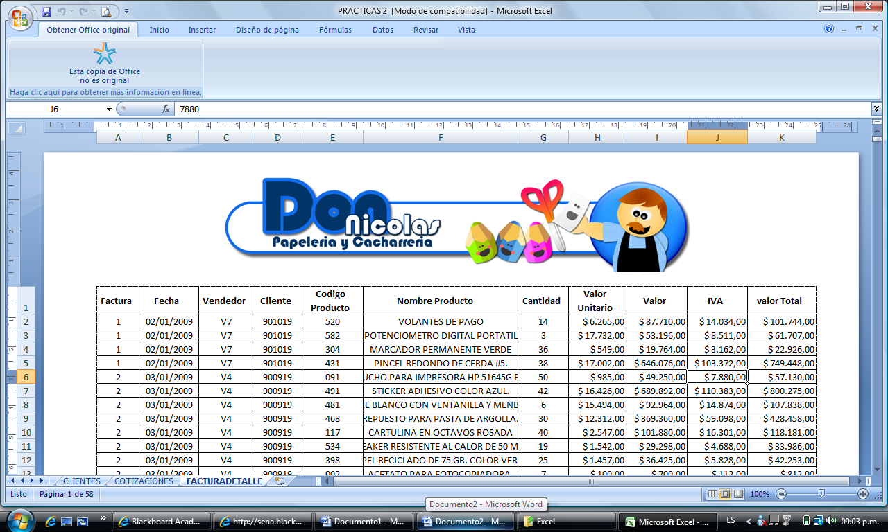
Debes realizar las funciones ojo las de buscar y concatenar les envió un ejemplo
Función Buscar Recuerden para office 2007 BuscarV y en 2010 es consultarV
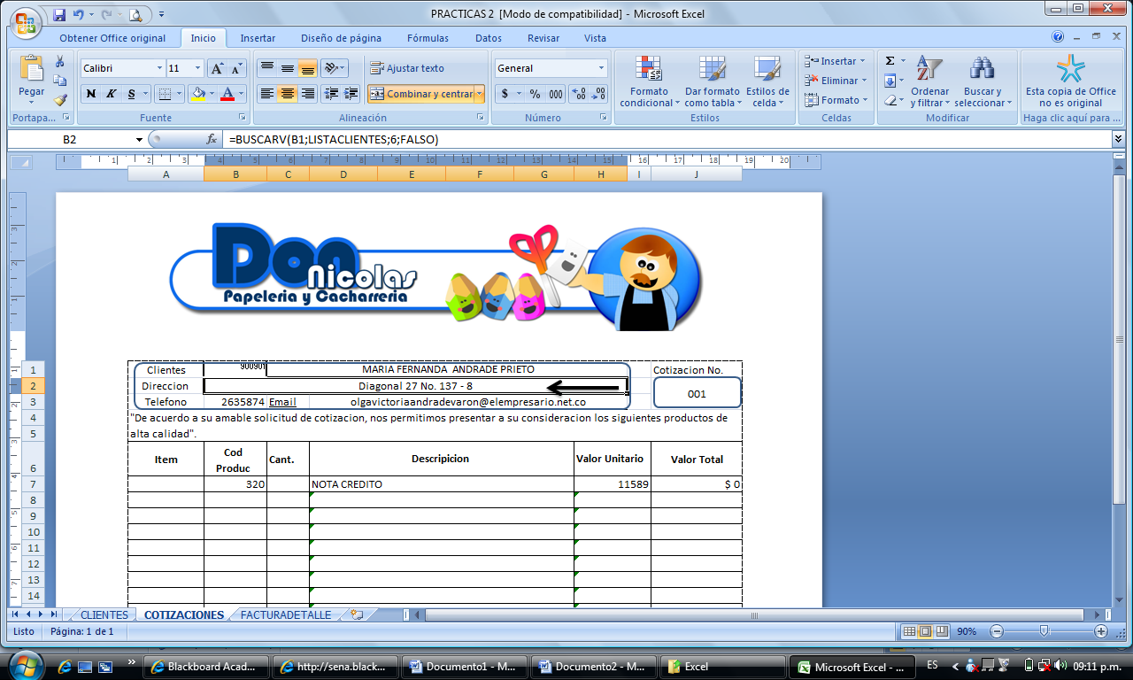

Función BuscarV o ConsultarV Tiene 4 parámetros separados por ;
= CONSUTARV(Parámetro a Buscar; Lista de referencia o matriz donde se va a buscar; el numero de la columna donde esta ubicado el valor a buscar; Falso como parámetro de coincidencia exacta)
- Crees la lista de referencia de los datos que desea consultar, en este caso en la cotización buscaremos los datos de cliente y de productos.
- Ingrese a la Hoja clientes, selecciones toda la hoja desde A1 hasta la celda final,
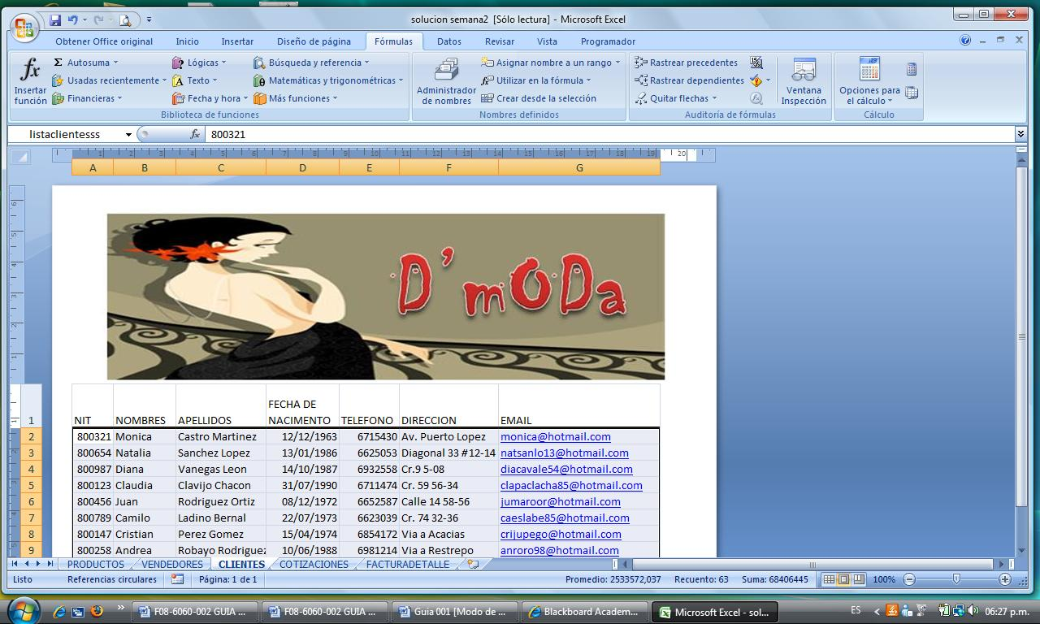
De Clic en pestaña FORMULAS/ clic en Asignar rango
Se abre una ventana pequeña, en Nombre escriba listadeclientes
Por ultimo d aceptar, notara que no pasa nada, en realidad usted le acabo de decir a Excel que creara una matiz con todos los datos clientes.
- Observe, en que numero de columnas en la hoja cliente esta ubicado, el nombre, apellidos, la dirección, el teléfono, por que en la función BuscarV o ConsultarV necesitara recordarlo.
- Ubíquese en cotización en dirección , borre la dirección que actualmente tiene, diríjase y de clic en FX y busque la Funcion BuscarV o ConsultarV
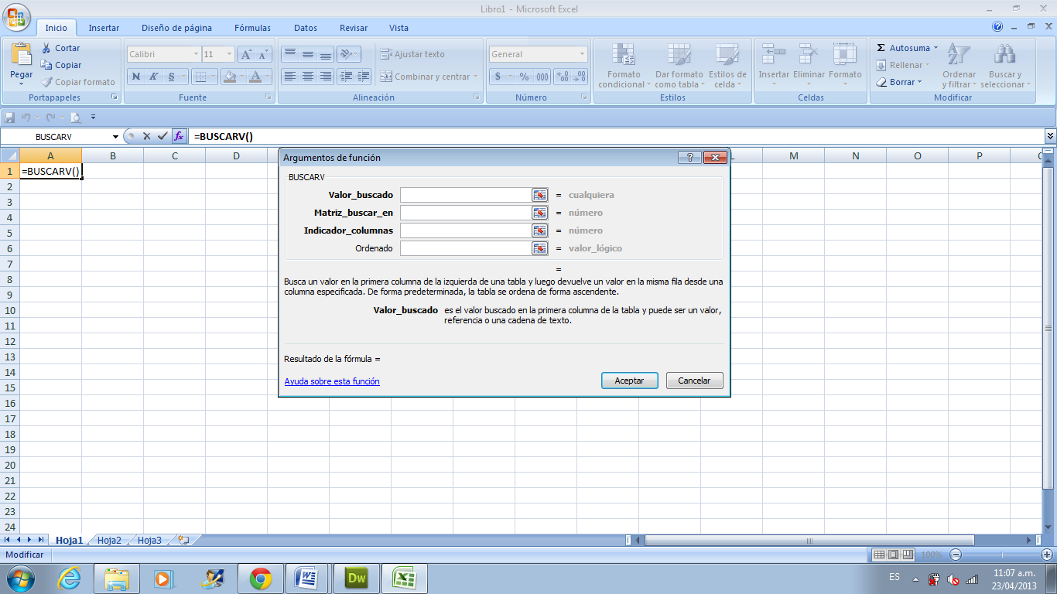
- En Valor buscado, seleccione el código de Cliente, de la hoja cotización, en
- Matriz_Buscar_en Escribe como llamo la lista de referencia creada para clientes listadeclientes
- Indicador de columnas ingresa el valor donde se encuentre el valor de la columna, en este caso, en la hoja clientes la dirección esta en la columna F , la columna 6
- Ordenado , Escribimos FALSO para que la coincidencia sea exacta.
Recuerden que deben hacer esta fórmula para cada Nombres , apellidos teléfono y email
Recuerden que la función BuscarV, busca el código de la lista que ustedes seleccionan, por lo tanto el código que ustedes pongan en la cotización debe ser un código que exista en las hojas de productos o clientes.
Función concatenar
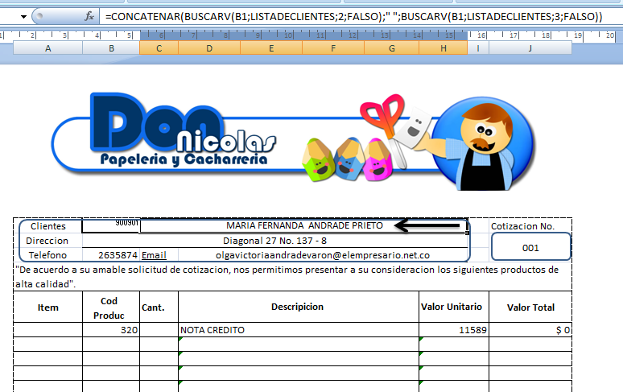
Como tenemos e nombre y e apellido en clientes en dos columnas separadas, debemos unirlos para ver el nombre completo del cliente, por ello utilizamos la función concatenar texto. Esta función se le pueden ingresar varios parámetros CONCATENAR (texto1;texto2; ...) para dejar espacio entre texto utilizamos Comillas así CONCATENAR (texto1;” “;texto2; ...).
Ahora Debemos Concatenar los Valores Buscados con la Función BUSCAV o Consultar V, los valores que Buscamos son Nombres y apellidos. CONSULTARV(B1; listadeclientes;2;FALSO) para consultar Nombre y
CONSULTARV(B1; listadeclientes;3;FALSO) para el apellido
Realice la función concatenar como muestra el ejemplo.
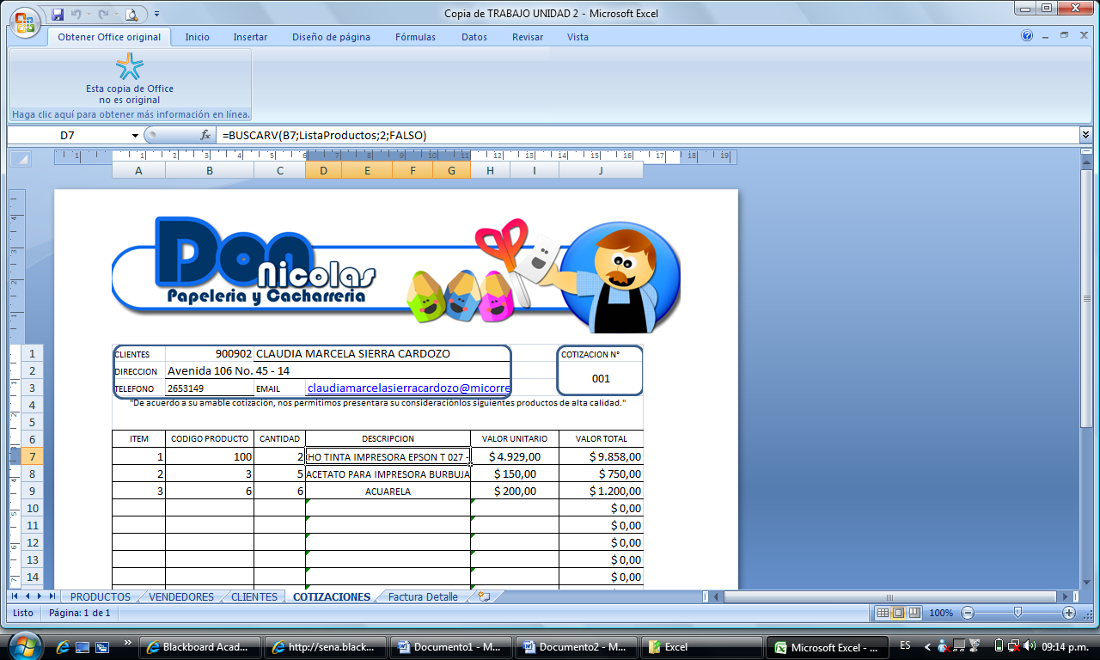
Realice la fusión BuscarV o ConcultarV para la descripción de los productos y Valor Unitario
Recuerde realizar los mismos pasos anteriores
Cree la lista de referencia de Productos, llamara listadeproductos
Para este caso como trabajaremos con código de producto, seleccione el código de productos de la hoja productos
De clic derecho/clic en formato de celdas/ seleccione Numero y baje a 0 los decimales
Realice este mismo procedimiento en la hoja cotización Código de producto
Escriba los códigos de producto en código de producto en la hoja cotización, debe poner los códigos de productos que existan en la hoja productos.
Función si Error
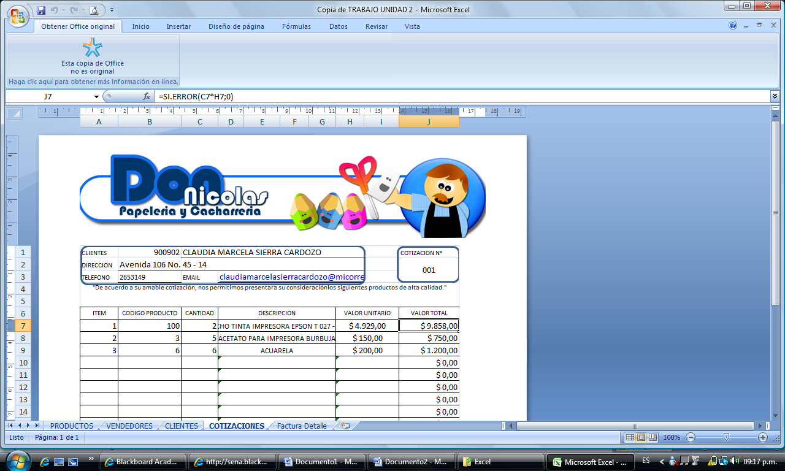

Utilice la función si error en la Columna Valor Total
Devuelve un valor especificado si una fórmula se evalúa como un error; de lo contrario, devuelve el resultado de la fórmula
Donde multiplicaremos la cantidad de producto que llevara el cliente, por el valor unitario de cada producto.
Función Entero
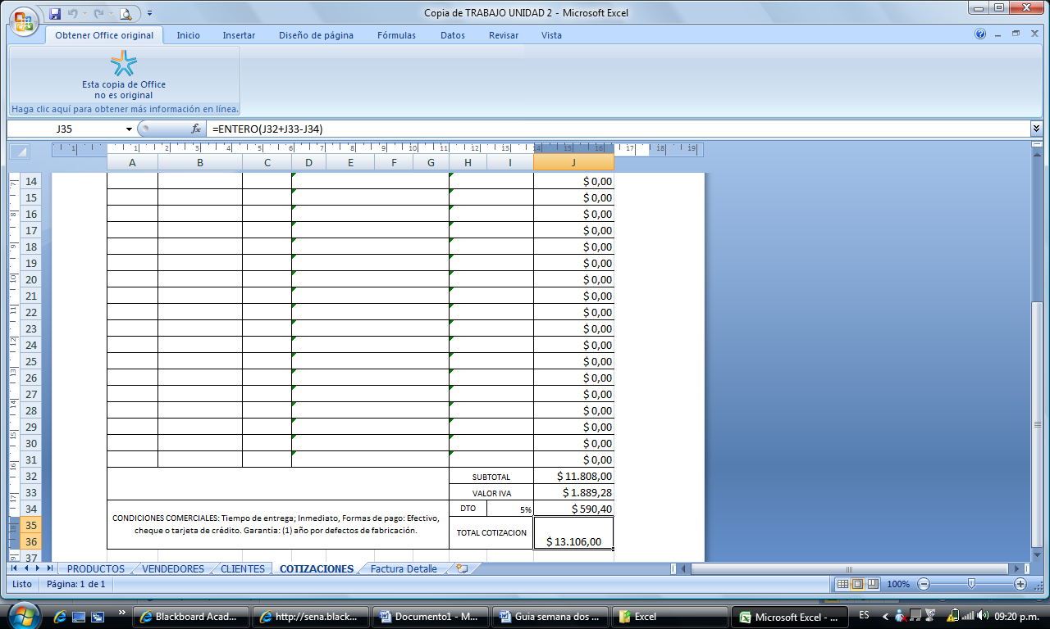
Utilice la funcion ENTERO para redondear el total de la Cotización.
Realizar la formula como muestra la imagen.

